聖公會置富始南小學

常識活動工作紙一
你對此工作紙喜愛的程度 | 請圈出適當的臉孔
你對此工作紙喜愛的程度 | ☺ 😐 ☹

姓名：_________________（ ）班別：________ 日期：_____________
公園守則
你認為圖中的小朋友做得對嗎？對的在 □ 內加√；不對的加 ×。
1.
2.
3.
4.
5.
6.
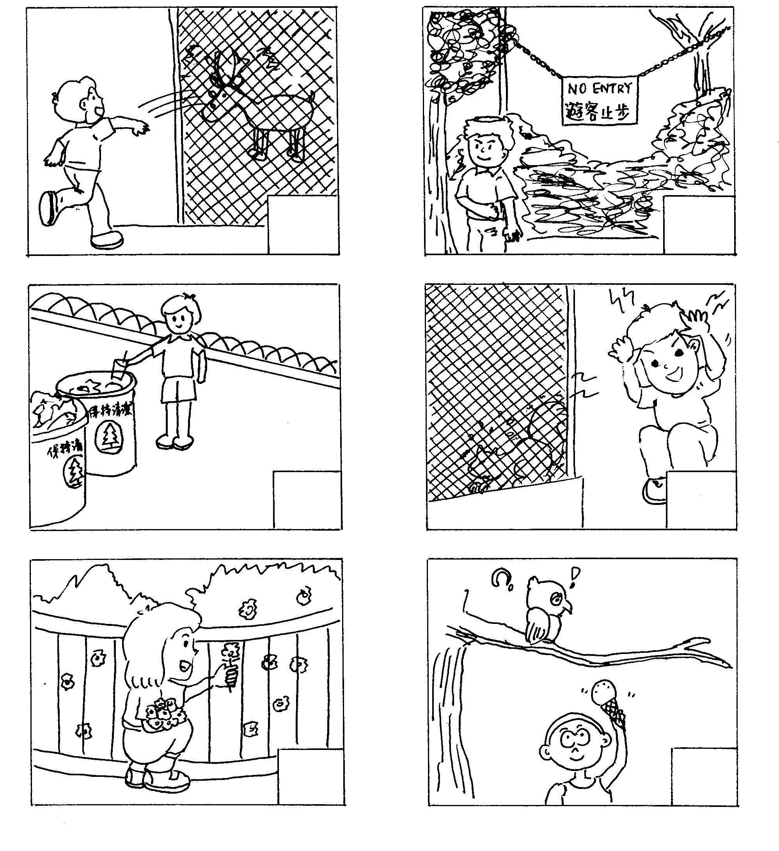
2.
4.
6.
聖公會置富始南小學

常識活動工作紙二
你對此工作紙喜愛的程度 | 請圈出適當的臉孔
你對此工作紙喜愛的程度 | ☺ 😐 ☹

姓名：_________________（ ）班別：________ 日期：_____________
我表現好嗎？
參觀嘉道理農場的時候，你有做以下各項事情嗎？
請在適當的 □ 內加√。
有 沒有
    - 帶備所有應用物品 □ □
    - 在車上保持安靜 □ □
    - 聽從老師吩咐 □ □
    - 對工作人員有禮貌 □ □
    - 保持農場清潔 □ □
    - 餵飼動物 □ □
    - 把手伸進籠內 □ □
    - 採摘花朵 □ □
    - 四處亂跑 □ □
    - 完成工作紙 □ □

聖公會置富始南小學

活動工作紙 – 參觀嘉道理農場

姓名：_________________（ ）班別：________ 日期：_____________
請細心觀察園內的動物，然後圈出正確的答案。
- 豬隻喜歡在哪裡活動？
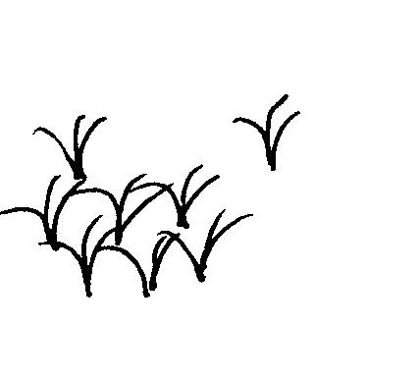
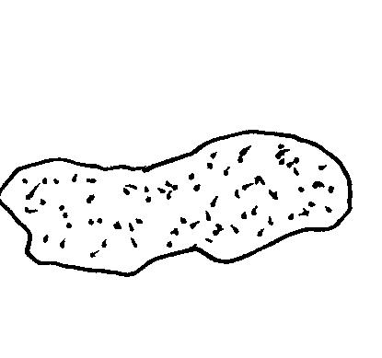
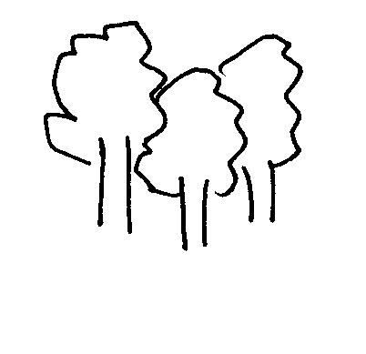

草地 / 沙地 / 森林

- 貓頭鷹的生活環境是怎樣的？
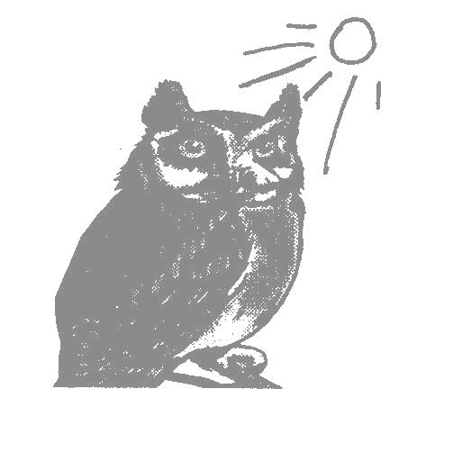
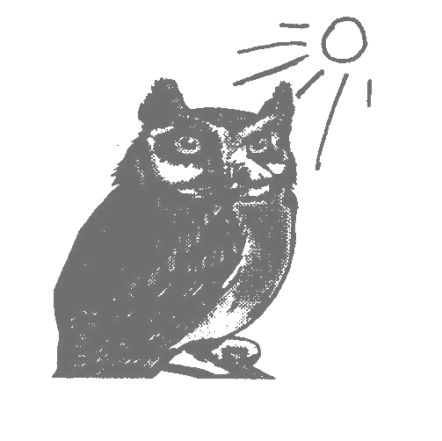
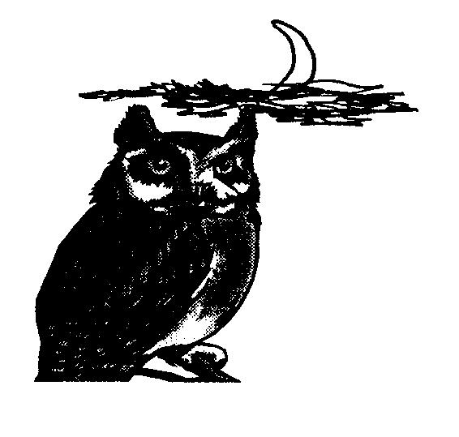
(a)

光線充足的地方 / 黑暗的地方
(b)
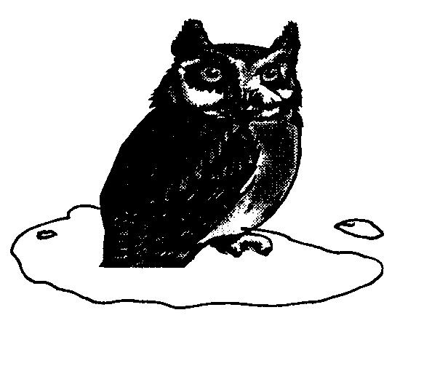
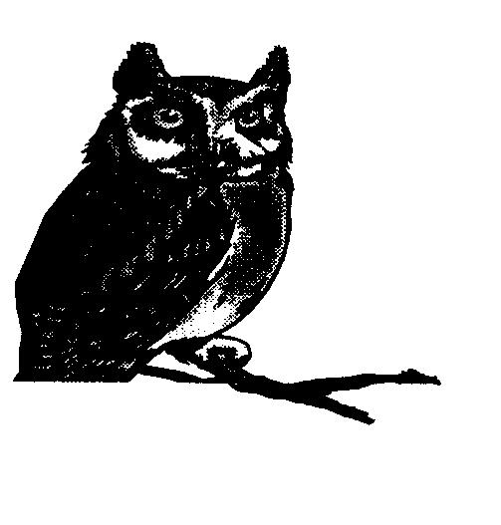

在水中 / 在樹枝上
- 以下哪些是兩棲及爬行動物屋內的動物？

孔雀 / 豹貓 / 大壁虎 / 烏龜

- 以下哪一種是香港獨有的動物？

梅花鹿 / 香港鬥魚 / 鸚鵡

- 以下哪種動物會模仿人說話？

豬 / 孔雀 / 鸚鵡
- 紅鸛腳部的特徵是怎樣的？
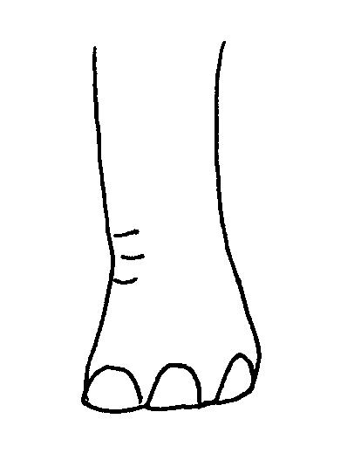
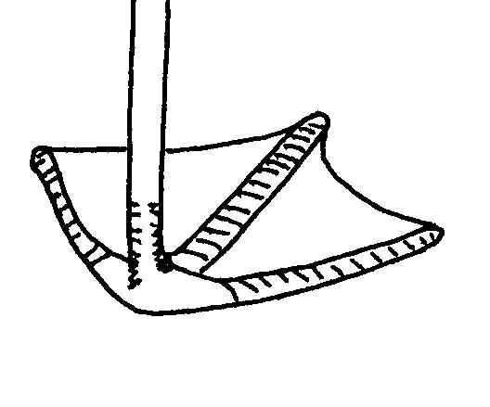
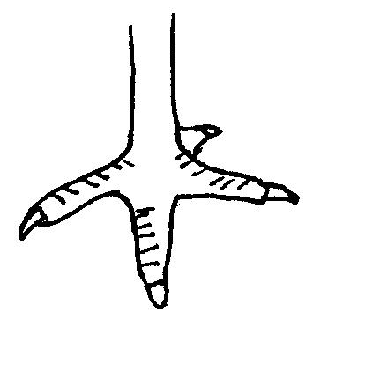
/ /

- 梅花鹿身上有什麼特徵？
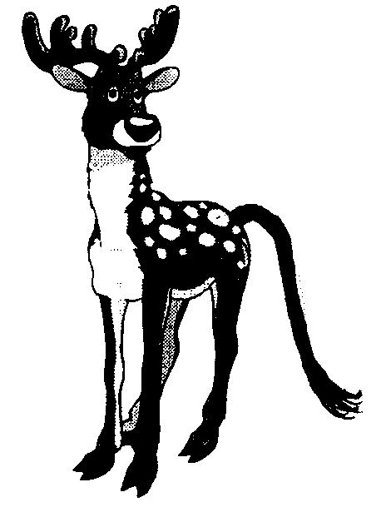
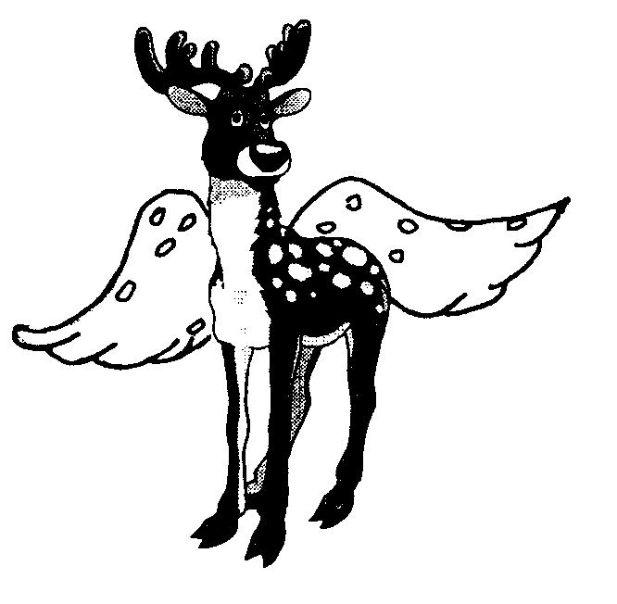

有一條長的尾巴 / 有一對翼 / 有斑點
~完~

